程控移相电路
摘要：本设计使用msp430单片机作为主控芯片，通过控制dac7512改变变容二极管KV1360中间端的电压，实现相位的移动，并利用按键对系统的模式进行设置，可实现程控自动移相以及按键手动移相。

- 系统方案及硬件电路设计
- 电源设计
本系统需正负5V供电，+5直接采用Lauch Pad上稳压电源产生的5V电源即可，-5V电源则需通过+5V电源变换得到，本设计采用TI公司的MC34063电源芯片实现。其电路图如下：
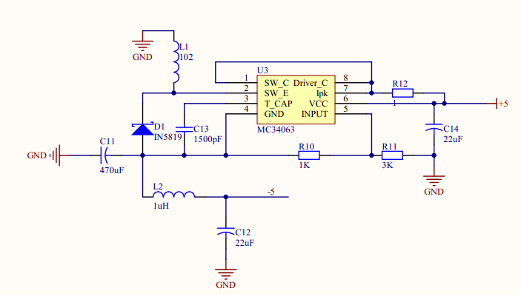
- 移相电路设计
由于KV1360变容二极管始终有一定的电容值，因此为实现从0度开始移相，本设计先对输入的正弦信号进行超前移相，在进行滞后移相，这样便可实现正弦信号在0~60度范围的程控移相，其电路图如下：
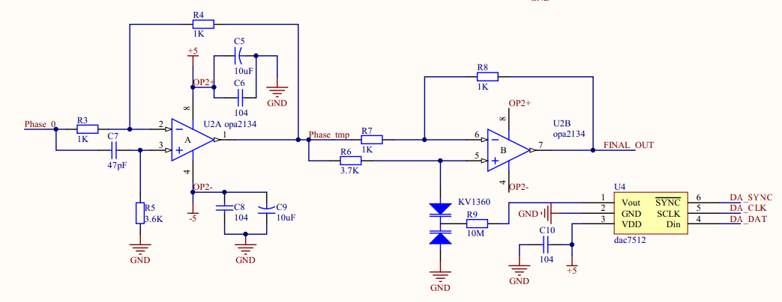
需要说明的是，电阻R9的阻值不要低于1M，并且要尽量大些，这样可以减小DA输出电压的波动，使得变容二极管的电容稳定，提高移相的精确度。
- 系统软件流程图及说明
- 程序流程图
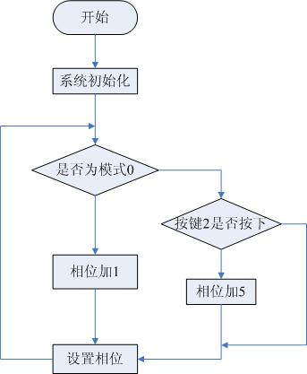
- 部分程序说明
/*******************************
* 函数名：set_phase
* 入口参数：phase_val,即目标相位值。
* 出口参数：无
* 说明：设置目标相位值，通过计算得出DA的输出电压，控制变容二极管实现程控移相。
********************************/
void set_phase(unsigned char phase_val)
{
unsigned int da_val =0;
da_val = 4*phase_val * phase_val /10;
da_val += 3192;
da_val -= 672/10*phase_val;
dac7512_out(da_val);
}
该函数中关于DA设置值的计算方法的来源需说明一下，该计算方法是对不同的DA输出值时记录下当时的相移值，记录下多组数值后，采用MATLAB进行拟合曲线，从而得到DA输出值与相位值得关系式，本设计采用的是2次拟合。
附录
1、模块的输入和输出接口定义说明：
序号 | 丝印名称 | 方向 | 功能
1 | SIN_IN | INPUT | 外部正弦信号输入
2 | Phase_0 | OUTPUT | 跟随信号输出
3 | Phase_tmp | OUTPUT | 超前移相信号输出
4 | FANAL_OUT | OUTPUT | 移相信号输出
5 | LED | INPUT | LED灯控制输入
6 | KEY1 | INPUT | 按键1信号输出
7 | KEY2 | INPUT | 按键2信号输出
8 | DA_CLK | OUTPUT | DAC串行时钟输入
9 | DA_DAT | OUTPUT | DAC数据输入
10 | DA_SYNC | OUTPUT | DAC片选信号输入

2、程控移相模块的电气特性：
序号 | 丝印名称 | 方向 | 电气特性DC | 电气特性AC
1 | SIN_IN | INPUT | 0V~2V | 1Mhz
2 | Phase_0 | OUTPUT | 0V~2V | 1Mhz
3 | Phase_tmp | OUTPUT | 0V~2V | 1Mhz
4 | FANAL_OUT | OUTPUT | 0V~2V | 1Mhz
5 | LED | INPUT | LVCMOS
6 | KEY1 | INPUT | LVCMOS
7 | KEY2 | INPUT | LVCMOS
8 | DA_CLK | OUTPUT | LVCMOS | <30Mhz
9 | DA_DAT | OUTPUT | LVCMOS | Tsu>5ns,th>4.5ns
10 | DA_SYNC | OUTPUT | LVCMOS | Th>50ns

